Hồ sơ Phân tích Quản lý phòng mạch tư

Version 1.0

Sinh viên thực hiện:
14521116 – Lê Văn Cường
14521150 – Hàng Tuấn Thiên
14521189 – Nguyễn Anh Huy Vũ
14521015 – Đỗ Quốc Trung

Bảng ghi nhận thay đổi tài liệu

Ngày | Phiên bản | Mô tả | Tác giả
20/12/2017 | 1.0 | Cập nhật tài liệu | Đỗ Quốc Trung

Mục lục
1. Sơ đồ lớp (mức phân tích) 3
1.1 Sơ đồ lớp (mức phân tích) 3
1.2 Danh sách các lớp đối tượng và quan hệ 3
1.3 Mô tả chi tiết từng lớp đối tượng 3
2. Sơ đồ trạng thái 3

Sơ đồ lớp (mức phân tích)

Sơ đồ lớp (mức phân tích)
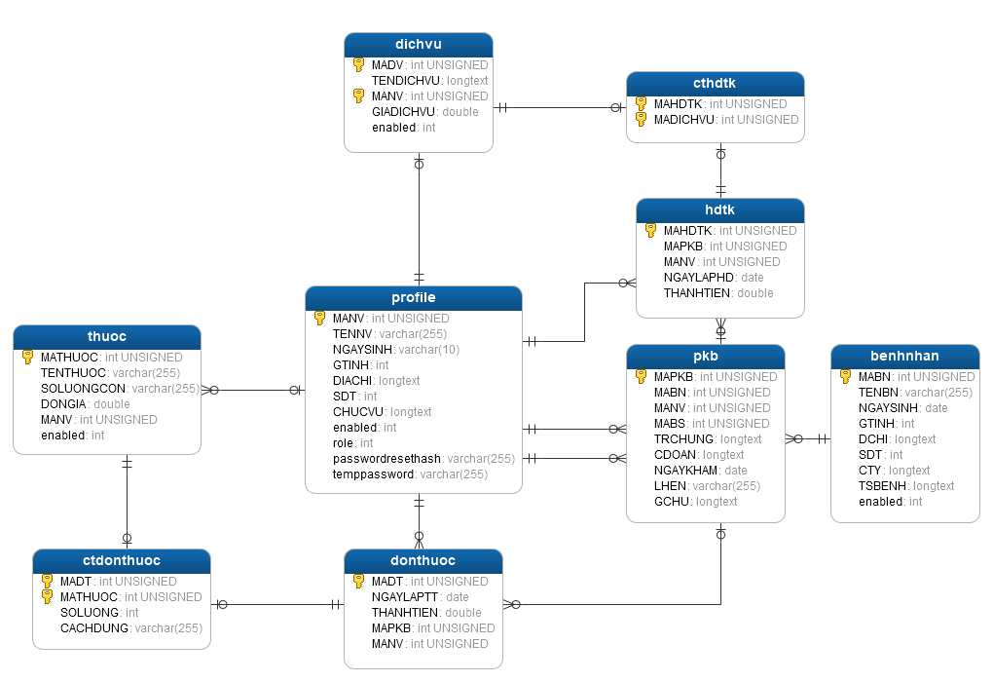

Danh sách các lớp đối tượng và quan hệ
STT | Tên lớp/quan hệ | Loại | Ý nghĩa/Ghi chú
 | Dichvu |  | Dịch vụ
 | Cthdtk |  | Chi tiết hoá đơn tiền khám
 | Hdtk |  | Hoá đơn tiền khám
 | Thuoc |  | Thuốc
 | Profile |  | Profile (hồ sơ nhân viên)
 | Pkb |  | Phiếu khám bệnh
 | Benhnhan |  | Bệnh nhân
 | Ctdonthuoc |  | Chi tiết đơn thuốc
 | Donthuoc |  | Đơn thuốc

Mô tả chi tiết từng lớp đối tượng

Dịch vụ
STT | Tên thuộc tính | Loại | Ràng buộc | Ý nghĩa/ghi chú
 | MADV | Int | Public | Mã dịch vụ
 | MANV | Int | Public | Mã nhân viên
 | TENDICHVU | Longtext | Public | Tên dịch vụ
 | GIADICHVU | Double | Public | Giá dịch vụ

Chi tiết hoá đơn tiền khám
STT | Tên thuộc tính | Loại | Ràng buộc | Ý nghĩa/ghi chú
 | MAHDTK | Int | Public | Mã hoá đơn tiền khám
 | MADICHVU | Int | Public | Mã dịch vụ

Hoá đơn tiền khám
STT | Tên thuộc tính | Loại | Ràng buộc | Ý nghĩa/ghi chú
 | MAHDTK | Int | Public | Mã hoá đơn tiền khám
 | MAPKB | Int | Public | Mã phiếu khám bệnh
 | MANV | Int | Public | Mã nhân viên
 | NGAYLAPHD | Date | Public | Ngày lập hoá đơn
 | THANHTIEN | Double | Public | Thành tiền

Thuốc
STT | Tên thuộc tính | Loại | Ràng buộc | Ý nghĩa/ghi chú
 | MATHUOC | Int | Public | Mã thuốc
 | TENTHUOC | Varchar | Public | Tên thuốc
 | SOLUONGCON | Varchar | Public | Số lượng còn
 | DONGIA | Double | Public | Đơn giá thuốc
 | MANV | Int | Public | Mã nhân viên

Profile
STT | Tên thuộc tính | Loại | Ràng buộc | Ý nghĩa/ghi chú
 | MANV | Int | Public | Mã nhân viên
 | TENNV | Varchar | Public | Tên nhân viên
 | NGAYSINH | Varchar | Public | Ngày sinh
 | GTINH | Int | Public | Giới tính
 | DIACHI | Longtext | Public | Địa chỉ
 | SDT | Int | Public | Số điện thoại
 | CHUCVU | Longtext | Public | Chức vụ

Phiếu khám bệnh
STT | Tên thuộc tính | Loại | Ràng buộc | Ý nghĩa/ghi chú
 | MAPKB | Int | Public | Mã phiếu khám bệnh
 | MABN | Int | Public | Mã bệnh nhân
 | MANV | Int | Public | Mã nhân viên
 | MABS | Int | Public | Mã bác sĩ
 | TRCHUNG | Longtext | Public | Triệu chứng
 | CDOAN | Longtext | Public | Chuẩn đoán
 | NGAYKHAM | Date | Public | Ngày khám
 | LHE | Varchar | Public | Liên hệ
 | GCHU | Longtext | Public | Ghi chú

Bệnh nhân
STT | Tên thuộc tính | Loại | Ràng buộc | Ý nghĩa/ghi chú
 | MABN | Int | Public | Mã bệnh nhân
 | TENBN | Varchar | Public | Tên bệnh nhân
 | NGAYSINH | Date | Public | Ngày sinh
 | GTINH | Int | Public | Giới tính
 | DCHI | Longtext | Public | Địa chỉ
 | SDT | Int | Public | Số điện thoại
 | CITY | Longtext | Public | Thành phố
 | TSBENH | Longtext | Public | Tiền sử bệnh

Chi tiết đơn thuốc
STT | Tên thuộc tính | Loại | Ràng buộc | Ý nghĩa/ghi chú
 | MADT | Int | Public | Mã đơn thuốc
 | MATHUOC | Int | Public | Mã thuốc
 | SOLUONG | Int | Public | Số lượng
 | CACHDUNG | Varchar | Public | Cách dùng

Đơn thuốc
STT | Tên thuộc tính | Loại | Ràng buộc | Ý nghĩa/ghi chú
 | MADT | Int | Public | Mã đơn thuốc
 | NGAYLAPTT | Date | Public | Ngày lập toa thuốc
 | THANHTIEN | Double | Public | Thành tiền
 | MAPKB | Int | Public | Mã phiếu khám bệnh
 | MANV | Int | Public | Mã nhân viên

Sơ đồ trạng thái
  - Lập hoá đơn thuốc
- Sơ đồ tạng thái
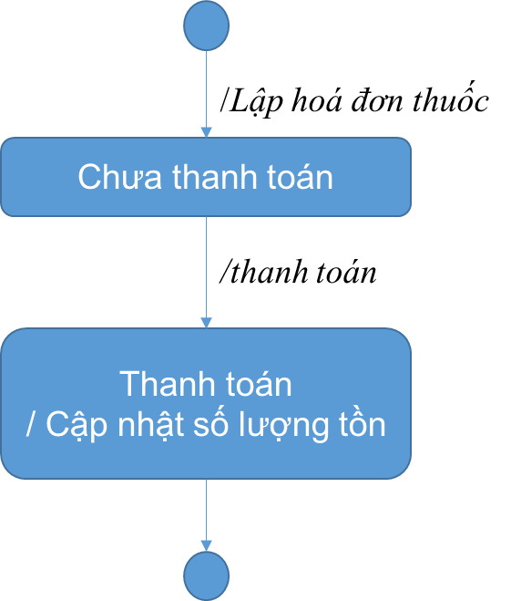
- Bảng mô tả trạng thái

STT | Trạng thái | Ý nghĩa | Xử lý liên quan | Ghi chú
1 | Chưa thanh toán | Khi lập hóa đơn, chưa nhận tiền của khách hàng
2 | Thanh toán | Khách hàng thanh toán tiền theo thông tin hóa đơn thuốc | Cập nhật số lượng tồn của thuốc

- Bảng mô tả các biến cố

STT | Biến cố | Ý nghĩa | Xử lý liên quan | Ghi chú
1 | Lập hóa đơn thuốc | Lập hóa đơn bán thuốc | Lập hóa đơn
2 | Thanh toán | Khách hàng thanh toán tiền theo thông tin hóa đơn thuốc | Thanh toán

  - Lập phiếu khám bệnh
- Sơ đồ tạng thái
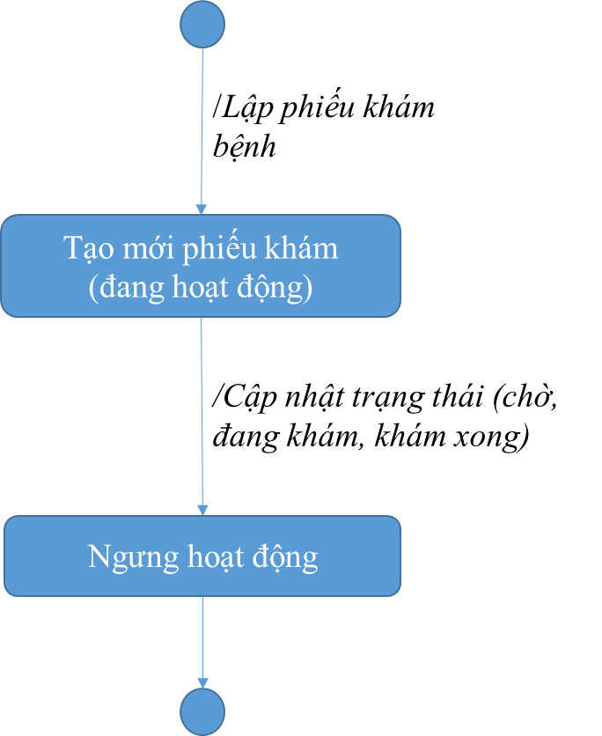
- Bảng mô tả trạng thái

STT | Trạng thái | Ý nghĩa | Xử lý liên quan | Ghi chú
1 | Phiếu khám đang hoạt động | Sau khi lập phiếu khám bệnh, hệ thống sẽ nhận diện trạng thái phiếu khám thông qua các cờ hiệu nhờ đó hệ thống sẽ quản lý được trình tự khám. | Cập nhật hàng chờ số thứ tự
2 | Phiếu khám ngưng hoạt động | Khách hàng đã khám xong hệ thống sẽ xóa phiếu khám khỏi hàng chờ

- Bảng mô tả các biến cố

STT | Biến cố | Ý nghĩa | Xử lý liên quan | Ghi chú
1 | Lập phiếu khám | Lập phiếu khám bệnh | Xuất phiếu khám bệnh

